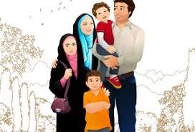

حضرت محمد (ص) :

خانه ای که در آن کودک نباشد

برکت ندارد.

مرکز بهداشت شهرستان اردستان

واحد سلامت خانواده و جمعیت



هر کودک دنیایی است که

به دنیا می آید.

مرکز بهداشت شهرستان اردستان

واحد سلامت خانواده و جمعیت

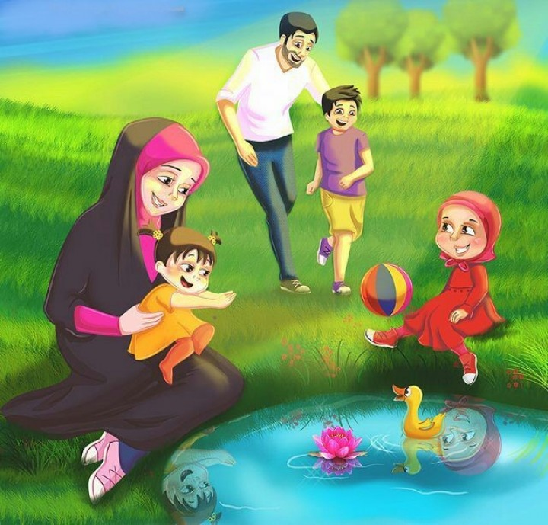

هفته ملی جمعیت :

با شعار ایران جوان، بمان

(30-24 اردیبهشت)

مرکز بهداشت شهرستان اردستان

واحد سلامت خانواده و جمعیت

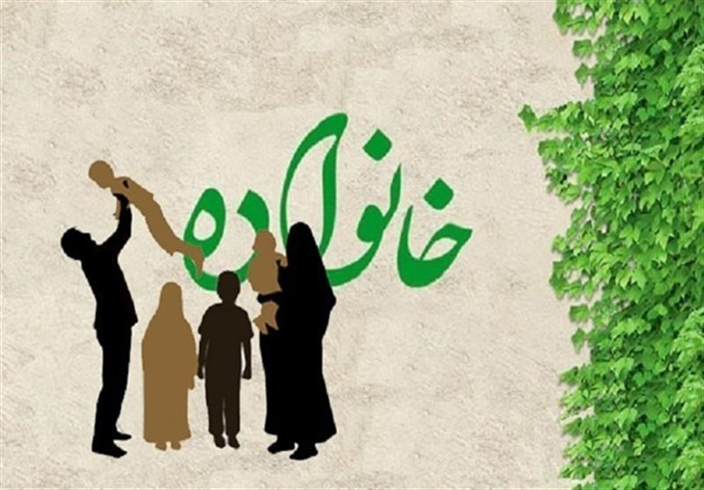

با پرورش فرزندان سالم و صالح،

جامعه سالم و موفقی خواهیم داشت.

مرکز بهداشت شهرستان اردستان

واحد سلامت خانواده و جمعیت



اساس جامعه سالم

تشکیل خانواده و ازدواج است.

مرکز بهداشت شهرستان اردستان

واحد سلامت خانواده و جمعیت